Actividades propuestas permisos

# UD 5. Instalación y Configuración de Windows

a) Crea un archivo llamado prueba.txt y aplica las siguientes máscaras de permisos en octal, comprobando su resultado:

- rwxr-x--x

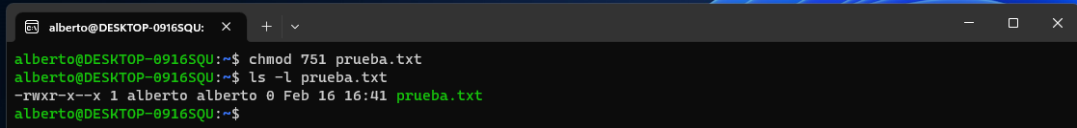

- r-----rwx



- --x--x--x



- r--r--r--



- rw-r--r--

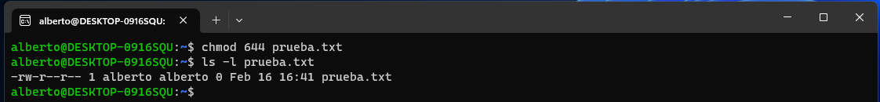

b) para el archivo pruebas.txt realiza las siguientes operaciones:

- Deshabilita permisos de ejecución para todos

- Habilita permisos totales solo para el usuario

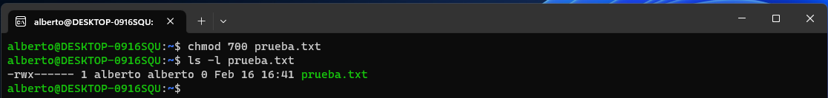

* Concede permisos de lectura y escritura para el usuario y el grupo, anulando el resto de permisos.

